**WEB TECHNOLOGY**

**Name - Aniket Chatterjee**

**Roll No - 2005783**

**Section - CSE26**

**LAB - 2**

**DATE-27/01/2022**

**Q1.**

**CODE--**

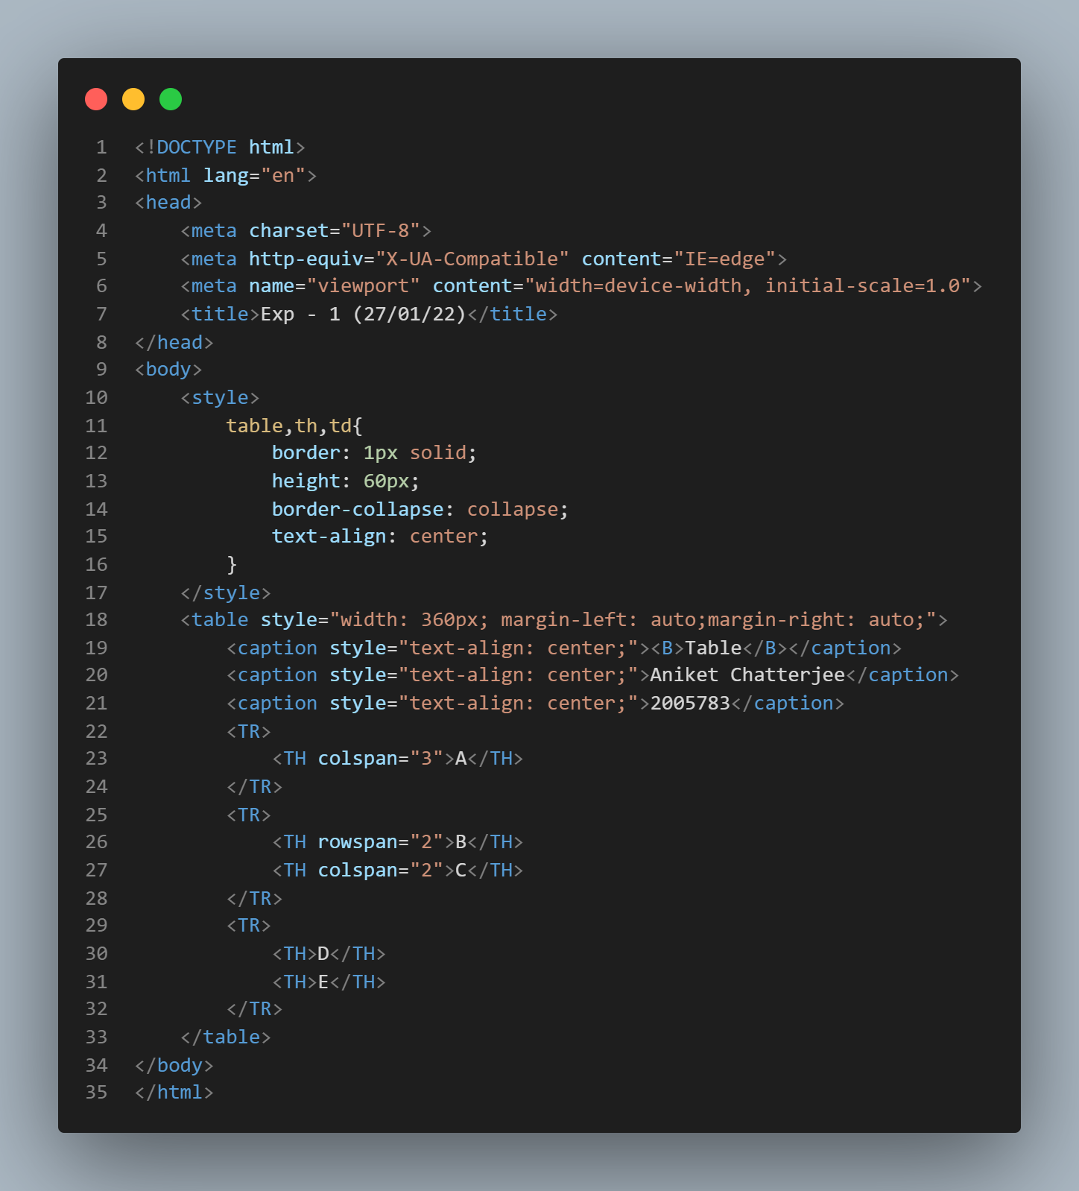

**OUTPUT--**

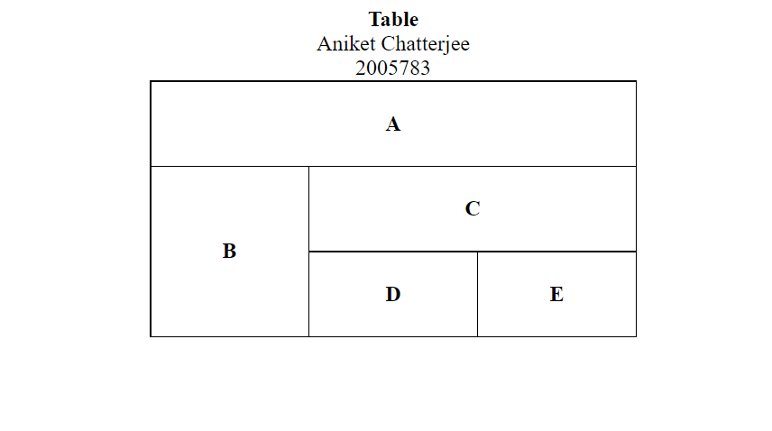

**Q2.**

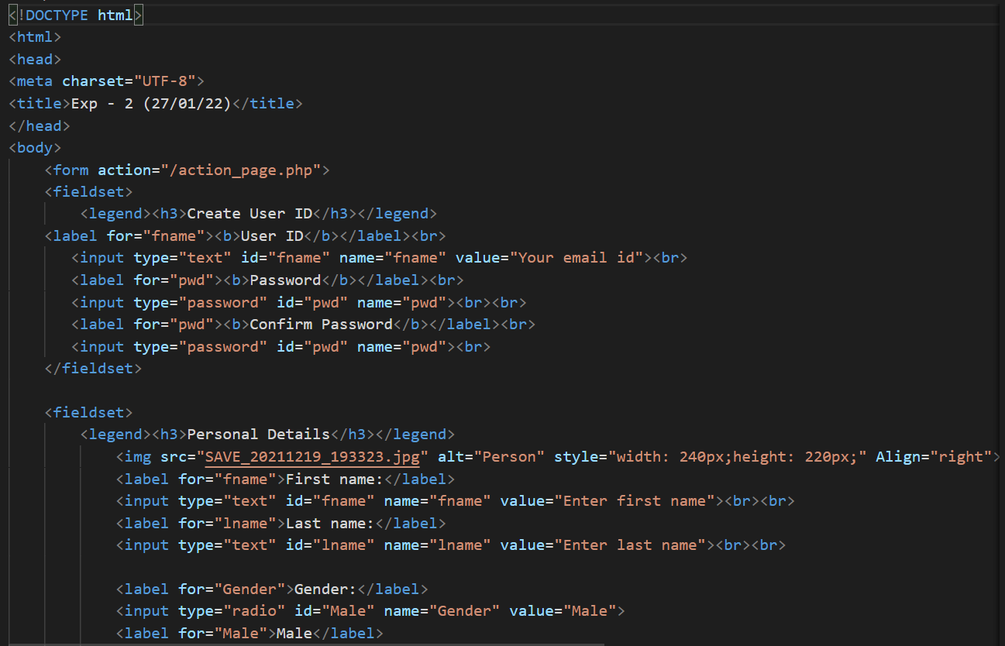

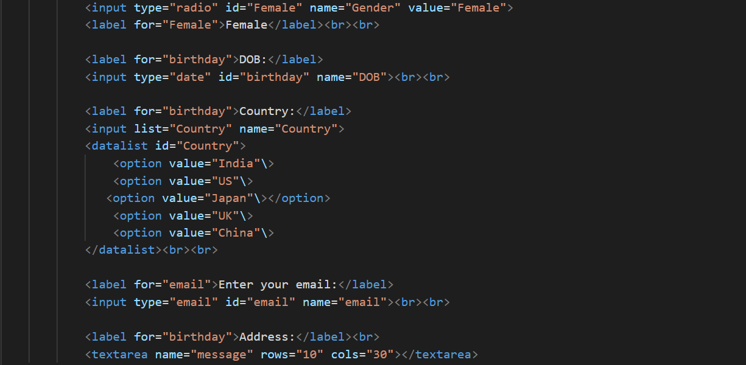

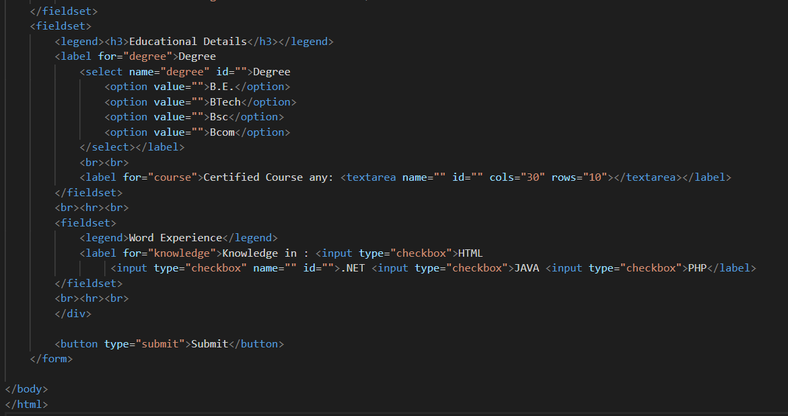

**OUTPUT--**

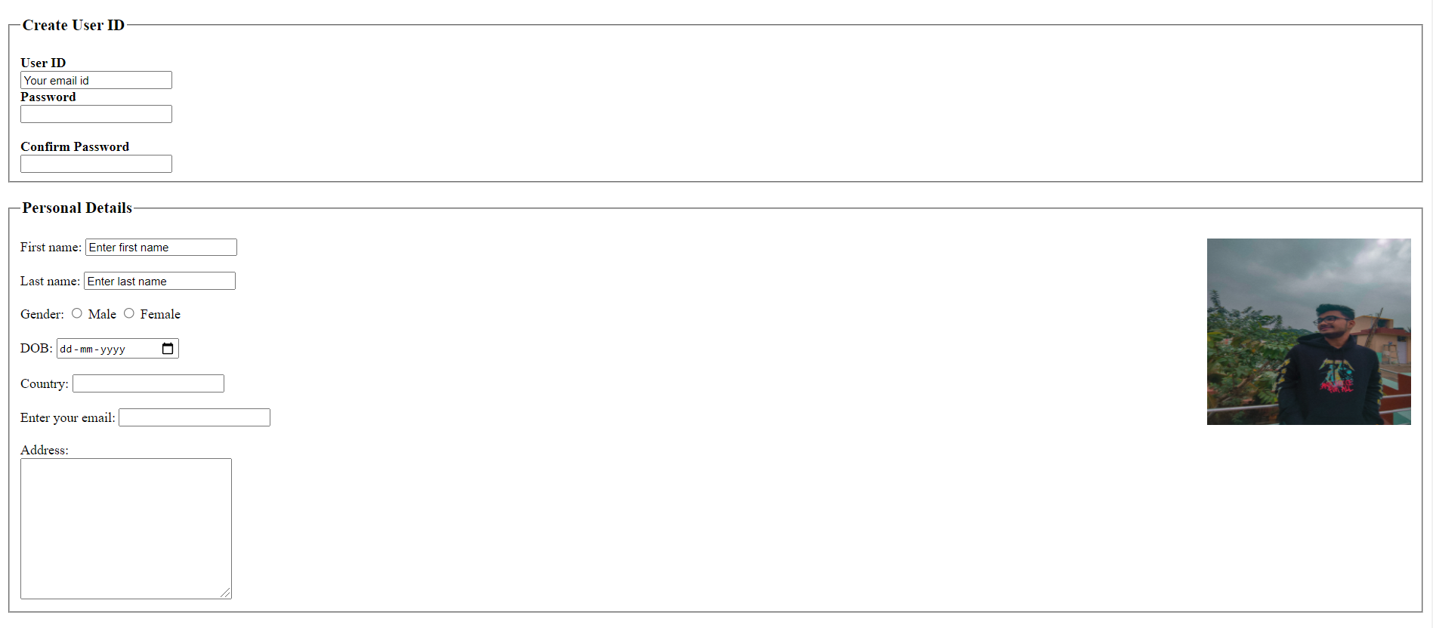

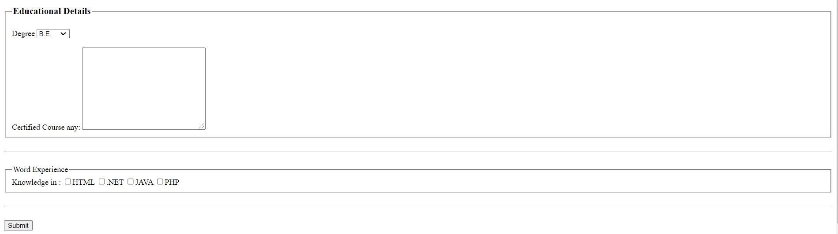

-2005783